Licenciatura en Desarrollo de Sistemas Web


Proyecto II

Unidad 4. Actividad 2
Reunión para revisión de modificaciones

Mtra. Armida Griselda Vázquez Curiel

Equipo.
Abraham Márquez García

Fecha de entrega: 11 de noviembre de 2026

1 RESUMEN
El presente reporte documenta la revisión y aplicación de las modificaciones propuestas en la Actividad 1 de la Unidad 4 para el proyecto Residencial Los Robles. Esta entrega se realiza de manera individual debido a que no se continuo en comunicación con el segundo integrante, por tal motivo los roles estarán presentes conforme a mi nombre y distinto número según sea alguno de los tres roles.
La revisión comprobó el funcionamiento acumulado del prototipo, actualizó el estado del Product Backlog y consolidó diez modificaciones M01-M10. Las mejoras se concentraron en pruebas integrales, validaciones, persistencia, datos de demostración, exportación, diseño móvil, consistencia visual, ortografía, accesibilidad básica y delimitación de H02 como deuda técnica productiva.
Resultado
Las diez modificaciones fueron revisadas; ocho quedaron cerradas mediante comprobación y ajustes de calidad, una quedó aplicada como mejora documental de accesibilidad y H02 permanece identificada como deuda técnica productiva.

2 INTRODUCCIÓN.
La reunión de revisión de modificaciones permite convertir las propuestas de la actividad anterior en acciones verificables. La revisión no se limita a registrar cambios: también analiza qué funcionó, qué dificultades aparecieron y qué debe mantenerse o corregirse antes de la entrega final.
Miro señala que la revisión del Sprint compara el trabajo terminado con los criterios de aceptación y permite ajustar el backlog; Lucid distingue la revisión de la retrospectiva, donde se analiza qué salió bien, qué salió mal y qué debe hacerse diferente. En esta actividad se aplicaron ambos enfoques: comprobación funcional del incremento y retrospectiva del proceso.

3 Objetivo de este trabajo.
Aplicar y documentar las modificaciones propuestas para el proyecto Residencial Los Robles, actualizar el Product Backlog, registrar la retrospectiva, reportar los roles funcionales desempeñados y mantener la correspondencia entre la bitácora y el repositorio de GitHub.

4 Asignación de roles.
Se asignan los roles conforme lo presentado en los puntos anteriores.
Rol | Enfoque | Responsabilidades asignadas.
Abraham 1 - Coordinación y Product Owner | Alcance y prioridad | Revisar las propuestas M01-M10; priorizar cambios; actualizar el backlog y verificar los criterios de aceptación.
Abraham 2 - Desarrollo e integración | Código y configuración | Comprobar React, datos de demostración, persistencia, exportación, estilos responsivos y consistencia de interfaces.
Abraham 3 - Pruebas y documentación | Calidad y evidencia | Ejecutar casos de prueba; registrar resultados; revisar ortografía, accesibilidad, bitácora y concordancia con GitHub.

5 Agenda de revisión.
Etapa | Actividad | Resultado
Preparación | Retomar bitácora, M01-M10, Product Backlog y última versión de GitHub. | Línea base definida.
Revisión técnica | Ejecutar la aplicación y revisar módulos, persistencia, exportación y vista móvil. | Problemas identificados.
Aplicación de mejoras | Corregir o documentar cada modificación según prioridad. | Cambios verificables.
Retrospectiva | Registrar aciertos, dificultades, aprendizajes y acciones. | Bitácora clara.
Cierre | Actualizar backlog, documento y repositorio. | Concordancia entre evidencia y GitHub.

- Bitácora de modificaciones
ID | Modificación Propuesta | Acción Realizada | Resultados | Estado
M01 | Prueba integral de los módulos | Se recorrieron acceso, pagos, reportes, avisos, visitas, incidencias, recuperación y manual. | Navegación y funciones principales disponibles. | Cerrada
M02 | Validaciones de formularios | Se comprobaron campos obligatorios, correo, código, contraseña, pagos, visitas e incidencias. | Los formularios rechazan información incompleta o inválida. | Cerrada
M03 | Persistencia al recargar | Se recargó el navegador después de modificar pagos, avisos, visitas e incidencias. | Los datos permanecieron mediante localStorage. | Cerrada
M04 | Restablecer datos de demostración | Se verificó el botón Restablecer datos y las credenciales iniciales. | El prototipo queda listo para revisión académica. | Cerrada
M05 | CSV e impresión PDF | Se descargó CSV y se abrió la vista de impresión de reportes y manual. | Salidas académicas disponibles. | Cerrada
M06 | Vista móvil | Se revisaron acceso, menú, pagos, reportes, visitas e incidencias en formato vertical. | Contenido operable sin cortes críticos. | Cerrada
M07 | Consistencia visual y mensajes | Se revisaron botones, estados, etiquetas, avisos y mensajes de confirmación. | Interfaz uniforme y entendible. | Cerrada
M08 | Ortografía de interfaces y documentación | Se revisaron títulos, acentos y descripciones visibles en la documentación; no se identificaron errores críticos que requirieran modificar el código. | Presentación más clara. | Cerrada
M09 | Accesibilidad básica | Se revisó la relación entre etiquetas y controles y el uso de mensajes de estado. | Mejora documental y funcional básica; pendiente auditoría formal. | Aplicada parcialmente
M10 | Delimitar H02 | Se mantuvo H02 como base técnica, sin afirmar seguridad productiva. | Deuda técnica claramente documentada. | Cerrada técnicamente

Las modificaciones registradas combinan pruebas funcionales, ajustes documentales y acciones de control de calidad. La revisión no generó cambios adicionales en el código fuente porque no se detectaron errores críticos en React. El avance de esta actividad se publicará en GitHub mediante la incorporación de la bitácora y el Product Backlog revisado dentro de Documentacion_Unidad_4.

7. Retrospectiva del proyecto Residencial Los Robles
Perspectiva | Qué salió bien | Qué dificultó el trabajo | Acción para mejorar
Abraham 1 - Coordinación | El backlog y las fases anteriores permitieron recuperar rápidamente el alcance. | La falta de colaboración redujo la posibilidad de contrastar opiniones. | Mantener prioridades visibles y solicitar retroalimentación temprana.
Abraham 2 - Desarrollo | React, Vite y localStorage permitieron integrar módulos sin dependencias innecesarias. | El archivo principal concentra mucha lógica y existe deuda técnica en H02. | Separar componentes y migrar persistencia a backend en una etapa productiva.
Abraham 3 - Calidad | Las evidencias, pruebas móviles y documentación facilitaron la comprobación. | Las revisiones manuales pueden omitir errores repetitivos. | Incorporar pruebas automatizadas y una lista de verificación antes de cada entrega.

El proyecto alcanzó el objetivo académico y dispone de una aplicación navegable con módulos residenciales integrados. La mayor fortaleza fue la continuidad entre backlog, código, Trello y documentación. La principal dificultad fue la ausencia de colaboración del segundo integrante y la concentración del código en un componente amplio. Para el producto integrador se mantendrá una revisión final basada en evidencia, se comprimirá el código fuente y se preparará un menú de entrega que concentre las actividades, el sistema y el reporte de modificaciones.
8. Product Backlog actualizado
La tabla siguiente presenta el estado funcional de las diez historias de usuario y el resultado de la revisión realizada durante la Unidad 4. Las historias permanecen cerradas conforme al alcance académico, mientras que H02 continúa identificada como deuda técnica para una implementación productiva.
ID | Historia | Estado funcional | Revisión U4 | Observación
H01 | Login y Registro | Funcional | Validado | Campos, credenciales y cierre de sesión revisados.
H02 | Base de Datos Segura | Base técnica | Deuda técnica | Requiere backend, hash, permisos y auditoría.
H03 | Panel de Pagos | Funcional | Validado | Búsqueda, filtros, pago y persistencia revisados.
H04 | Reportes PDF y Excel | Funcional en prototipo | Validado | CSV e impresión comprobados.
H05 | Diseño Móvil | Funcional | Validado | Vistas principales comprobadas.
H06 | Manual en PDF | Funcional en prototipo | Validado | Vista imprimible disponible.
H07 | Recuperación de Contraseña | Funcional | Validado | Correo, código y nueva credencial revisados.
H08 | Módulo de Visitas | Funcional | Validado | Entrada, salida e historial revisados.
H09 | Avisos Masivos | Funcional | Validado | Publicación, archivo y reactivación revisados.
H10 | Buzón de Incidencias | Funcional | Validado | Folio, prioridad y estados revisados.

Las historias se mantienen cerradas conforme al alcance académico de la Unidad 3. La Unidad 4 no agrega historias nuevas; utiliza las modificaciones M01-M10 como tareas de revisión y liberación. M09 permanece como mejora parcial porque una evaluación completa de accesibilidad requiere una auditoría específica. H02 permanece como deuda técnica productiva.

9. Reporte de roles realizados
Rol funcional | Actividades realizadas | Evidencia
Abraham 1 - Coordinación y Product Owner | Priorización M01-M10, revisión de criterios, actualización del backlog y calendario de cierre. | Bitácora, tabla de backlog y acuerdos.
Abraham 2 - Desarrollo e integración | Revisión de React, localStorage, CSV, impresión, interfaz y diseño móvil. | Aplicación, código fuente y pruebas funcionales.
Abraham 3 - Pruebas y documentación | Casos de prueba, ortografía, accesibilidad básica, retrospectiva y documento final. | Matriz de pruebas, capturas y reporte.

10. Liga de GitHub.
REPOSITORIO
https://github.com/AbrahamMarquezg/Proyecto-Los-Robles

El repositorio conserva la versión funcional revisada del proyecto Residencial Los Robles. Durante esta actividad se realizaron pruebas de control de calidad, revisión del Product Backlog y ajustes documentales. La bitácora se incorporará a Documentacion_Unidad_4, manteniendo concordancia entre el estado del producto y la documentación publicada.

11. Pruebas de comprobación
ID | Prueba | Resultado Esperado | Status
P01 | Acceso con credenciales válidas. | Abrir menú principal. | Correcto
P02 | Enviar formulario de acceso incompleto. | Mostrar validación. | Correcto
P03 | Buscar y registrar un pago. | Actualizar estado e indicadores. | Correcto
P04 | Recargar después de un cambio. | Conservar datos locales. | Correcto
P05 | Descargar reporte CSV. | Generar archivo compatible con Excel. | Correcto
P06 | Abrir impresión de reporte o manual. | Mostrar diálogo de impresión/PDF. | Correcto
P07 | Publicar y archivar aviso. | Actualizar lista y estado. | Correcto
P08 | Registrar entrada y salida. | Actualizar historial e indicadores. | Correcto
P09 | Registrar y avanzar incidencia. | Generar folio y cambiar estado. | Correcto
P10 | Revisar formato móvil. | Mostrar contenido sin cortes críticos. | Correcto

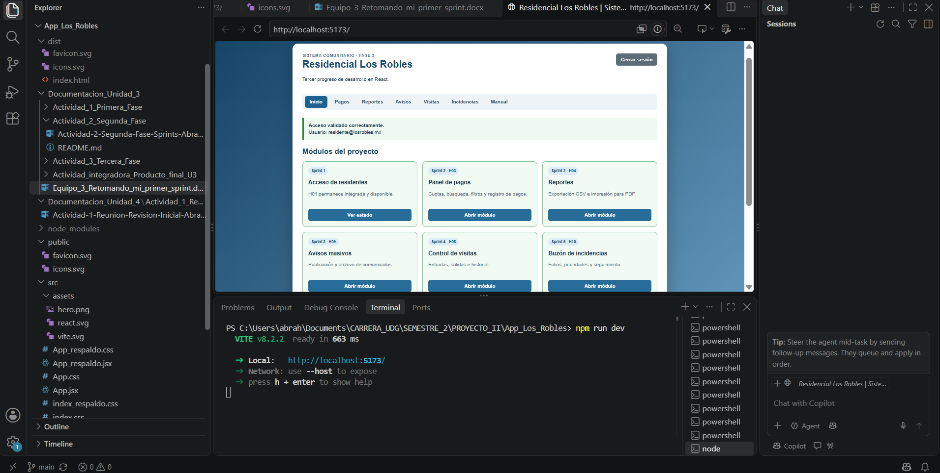

Captura 1. Aplicación Residencial Los Robles ejecutándose en React y Vite durante la revisión funcional. Fuente: elaboración propia, 2026.
Esta evidencia respalda:
M01, prueba integral.
M07, consistencia visual.
P01, acceso correcto.
Existencia del sistema implementado.

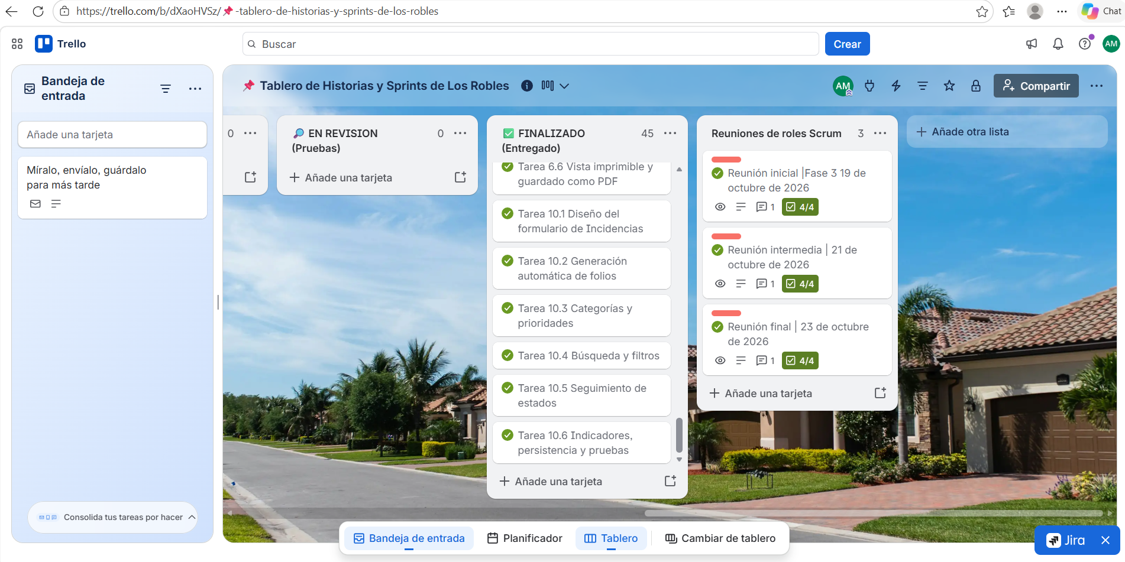
Captura 2. Product Backlog revisado y actividades de seguimiento en Trello

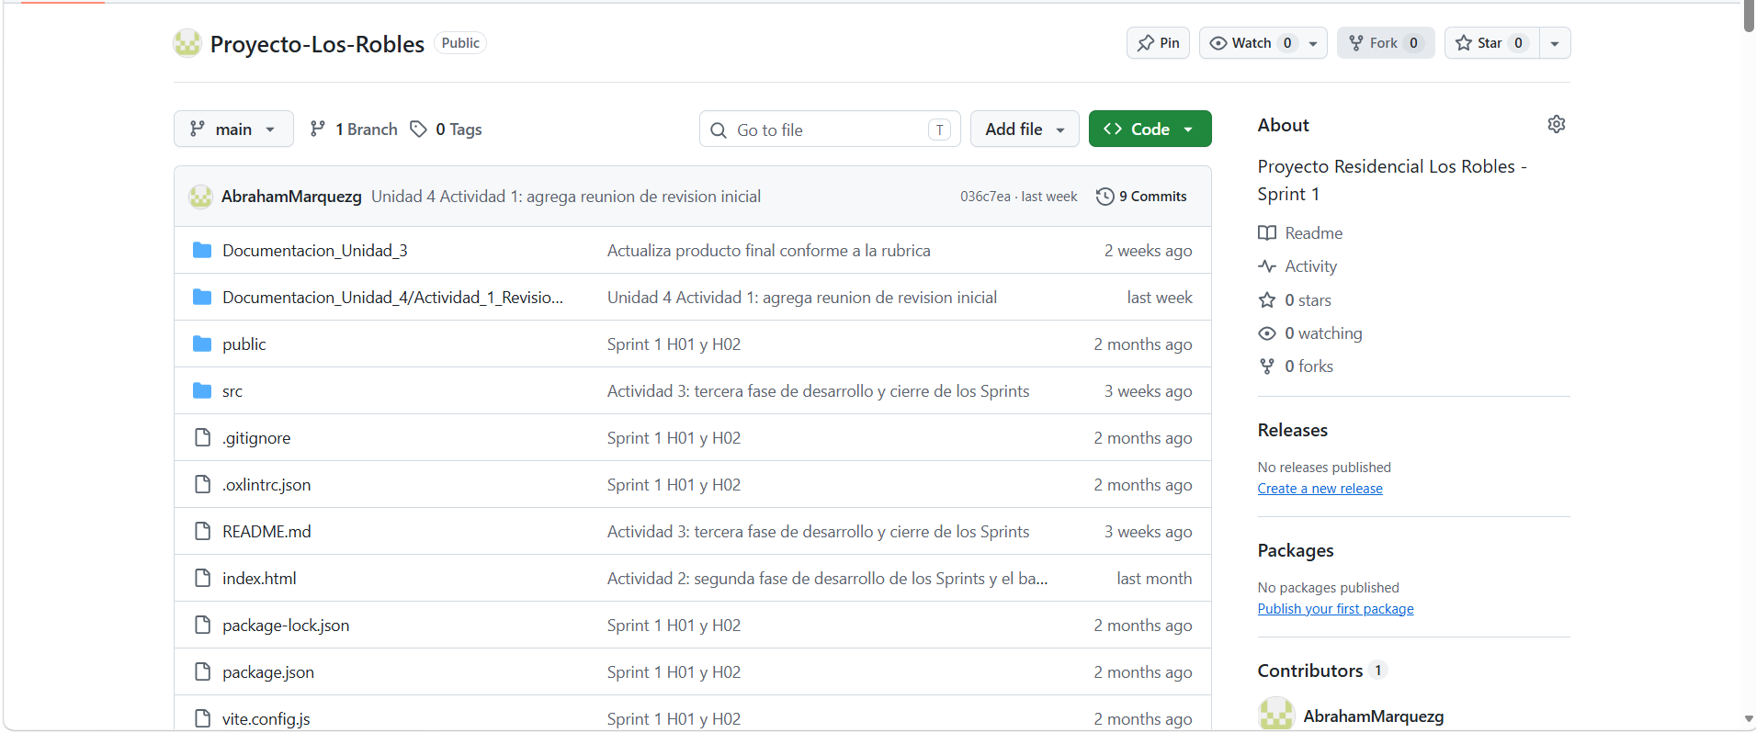

Captura 3. Repositorio de GitHub con la documentación de la Unidad 4 y avances durante el proceso del proyecto.

12. Acuerdos (Actividades a realizar)
- Conservar la versión actual como línea base para el producto integrador.
- No afirmar que H02 es una solución de seguridad productiva.
- Crear el menú final y el ZIP del código antes del 22 de noviembre.
- Incorporar la captura del Gestor de Proyectos al documento final.
- Actualizar GitHub únicamente con cambios reales y documentación revisada.
- Mantener la trazabilidad entre bitácora, backlog, roles y repositorio.

13. Conclusiones.
13.1 Conclusión general
La revisión de modificaciones permitió convertir las propuestas de la Actividad 1 en acciones comprobables de calidad y documentación. Las pruebas confirmaron que el prototipo conserva sus funciones principales, mientras que el backlog refleja con claridad la situación de H02 y la mejora parcial de accesibilidad. La bitácora y el repositorio proporcionan una base verificable para preparar el producto integrador.

13.2 Conclusión personal
Esta actividad se realizó sin atribuir participación a quien no colaboró. Representar coordinación, desarrollo y pruebas como roles distintos ayudó a revisar el proyecto desde varias perspectivas. Esta retrospectiva me permitió reconocer que el sistema cumple el alcance académico, pero también que una liberación productiva requeriría separar componentes, implementar backend y aplicar pruebas automatizadas. El siguiente paso será concentrar todo el trabajo del curso en un producto final claro, descargable y respaldado por GitHub.

14. Referencias
Miro. (2025). Planificación del sprint y revisión. https://miro.com/es/agile/que-son-sprint-planning-sprint-review/
Lucid Software Inc. (2026). Los tipos de reuniones Scrum para la planificación de proyectos. https://lucid.co/es/blog/diferentes-tipos-de-reuniones-de-scrum
Márquez García, A. (2026). Proyecto Residencial Los Robles [Repositorio de GitHub]. https://github.com/AbrahamMarquezg/Proyecto-Los-Robles
Márquez García, A. (2026). Actividad 1. Reunión de revisión inicial [Documento académico no publicado].

